测试员照片信息录入操作文档

1. 查询  
   （1）根据查询条件，点击查询 ，可查询相应信息  
   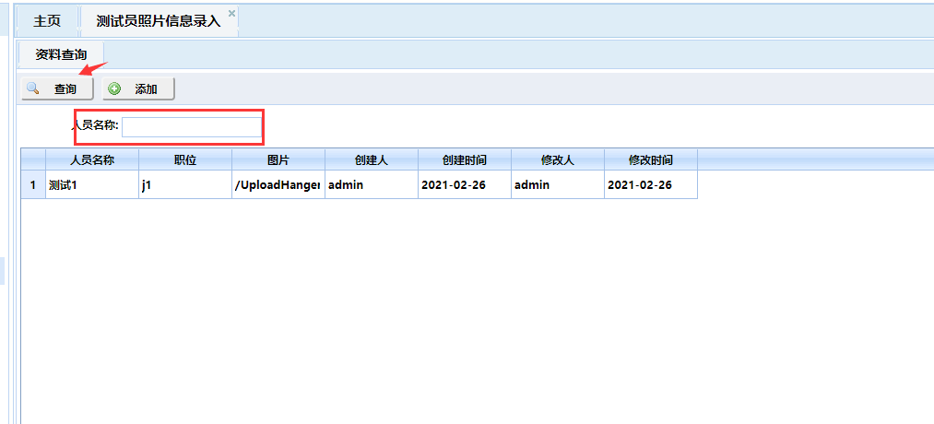
2. 修改  
   （1）双击当前信息行，进入修改页面  
   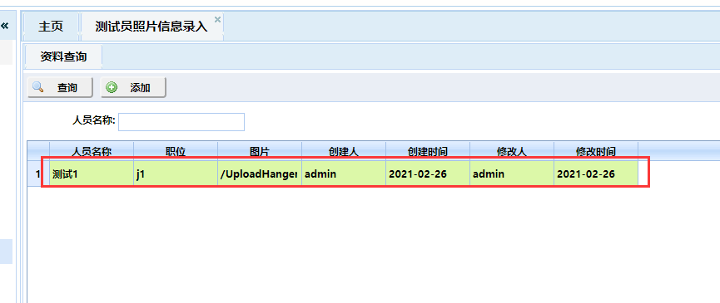  
   （2）输入需要维护的信息  
   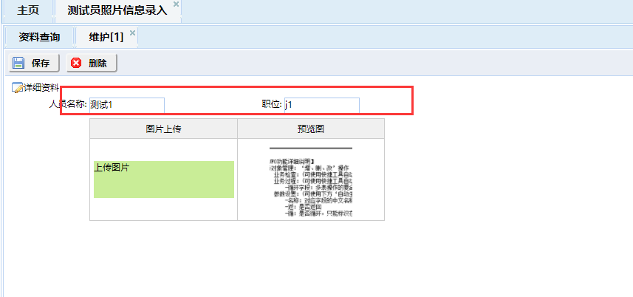  
   （3）点击上传图片按钮  
   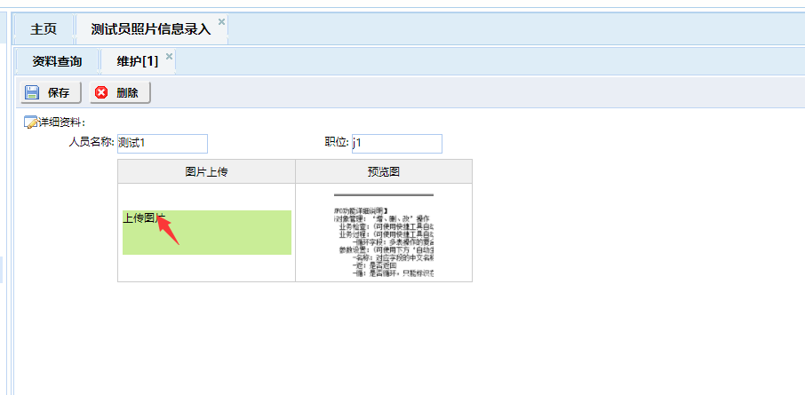  
   （4）选中需要上传的图片，点击打开  
   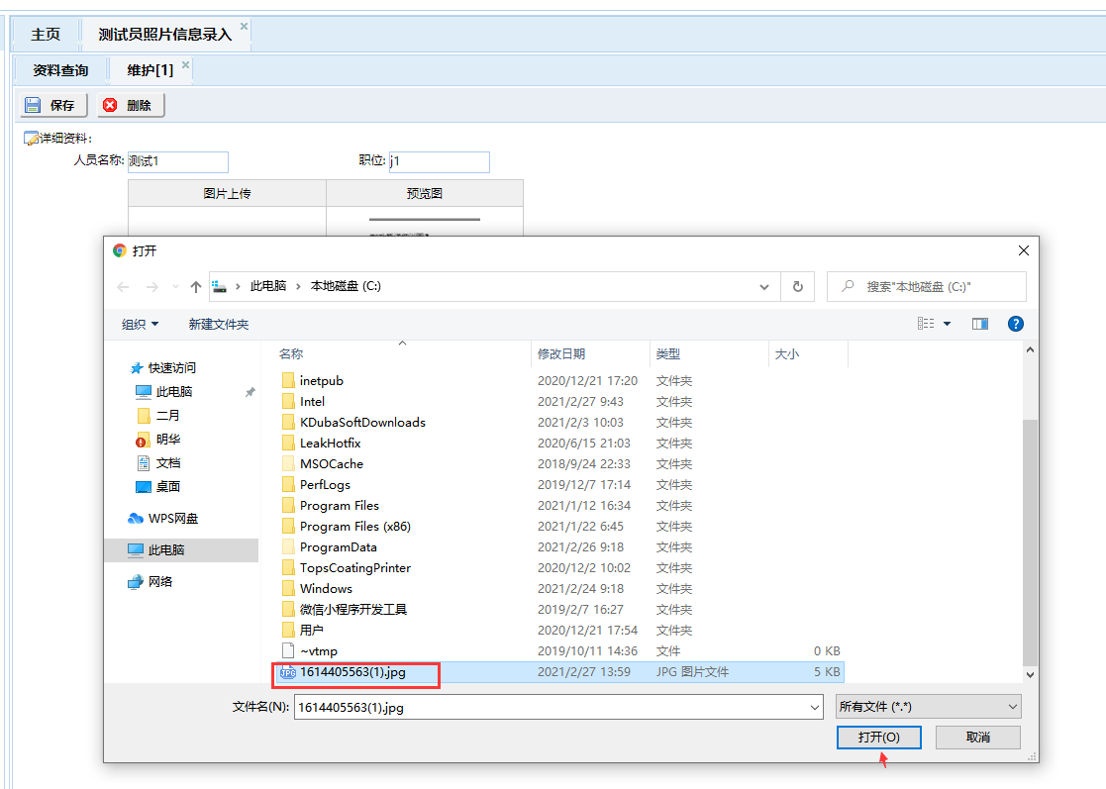  
   （5）提示上传成功之后点击保存即可  
   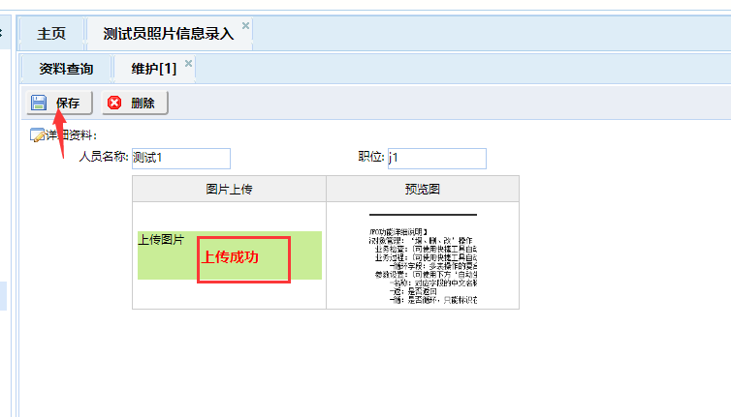
3. 删除  
   （1）双击当前信息行，进入修改页面  
     
   （2）点击删除按钮即可  
   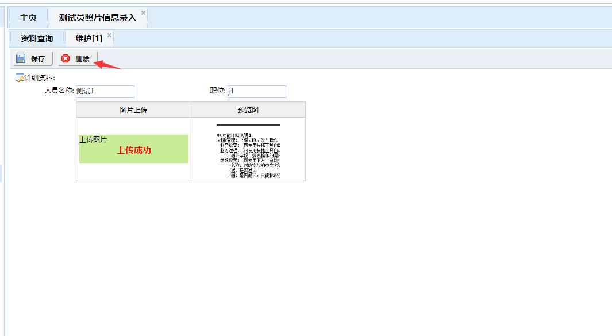
4. 添加  
   （1）点击添加按钮进入添加页面  
   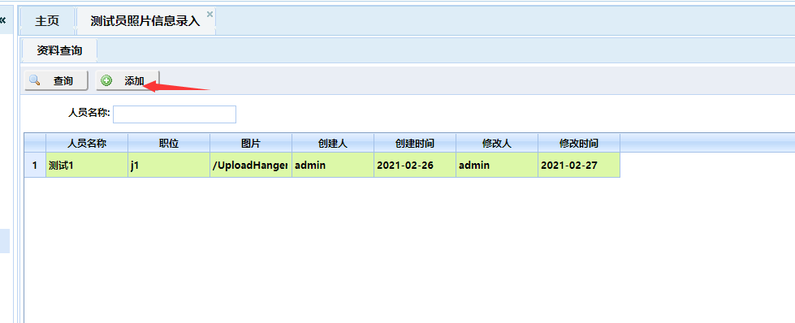  
   （2）输入需要添加的信息  
   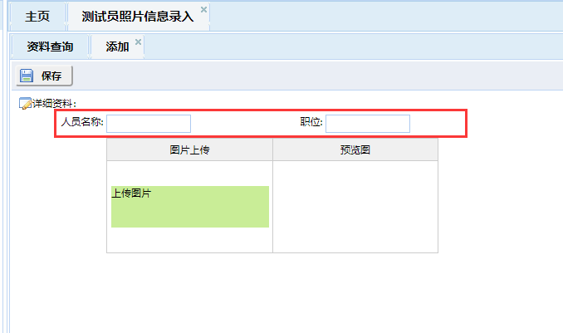  
   （3）点击上传图片按钮  
   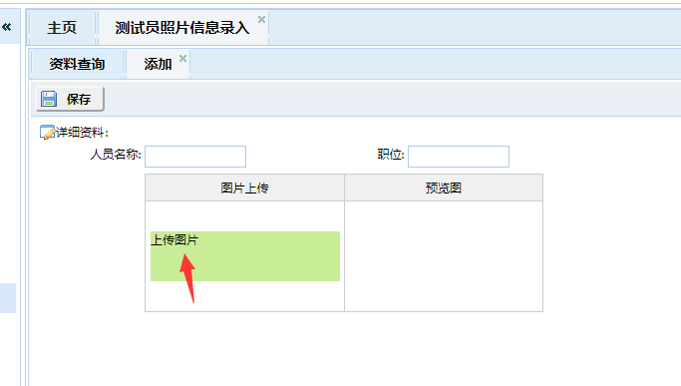  
   （4）选中需要上传的图片，点击打开  
   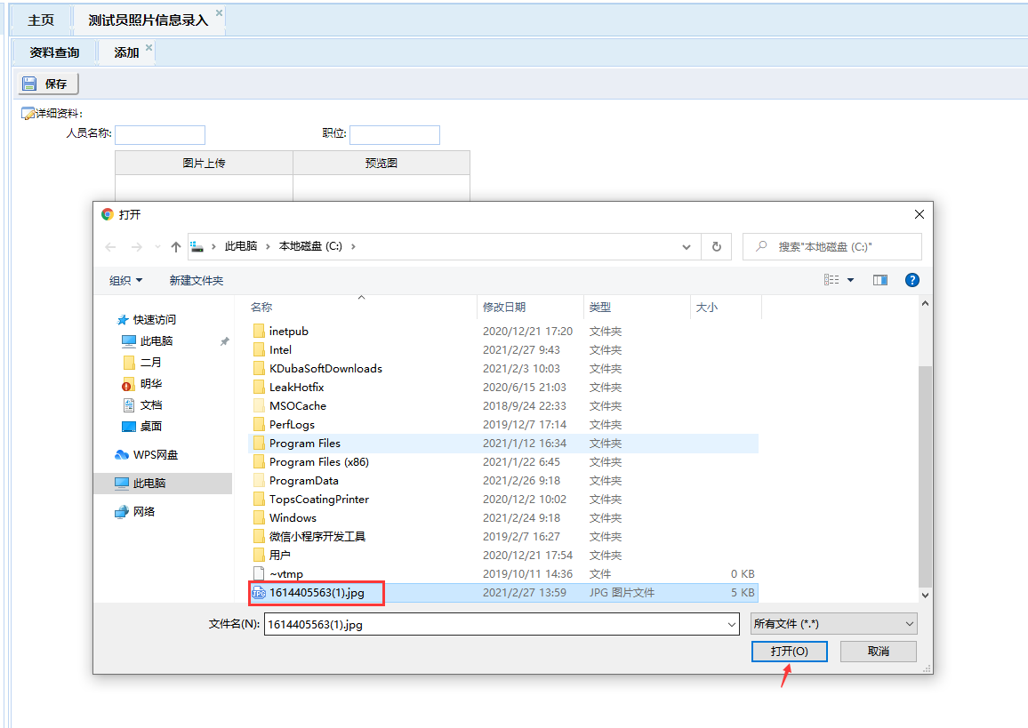  
   （5）提示上传成功点击保存即可  
   